Hold styr på vibrationer, temperatur og fugtighed.
B&R præsenterer nye I/O-moduler til overvågning af kontrolskabe
Med tre nye B&R I/O-moduler i X20-serien er det nu meget nemmere at overvåge dit kontrolskab. Alle tre moduler måler temperatur og fugtighed i kontrolskabet og registrerer hvor længe værdierne ligger inden for de definerede intervaller. Hvilket gør det muligt at evaluere kritiske miljøforhold senere. Modulerne logger også driftstimer og strømafbrydelser.
Gem recepter permanent
X20CMR010 og X20CMR111 modulerne har også 512kB permanent brugerhukommelse. Hukommelsen fungerer uden batteri og er derfor vedligeholdelsesfri. Den kan bruges til at gemme recepter og andre data. Alle data forbliver i systemet, også selvom controlleren bliver skiftet ud.
Integrated Technology Guarding
To af de nye I/O-moduler indeholder også Technology Guarding som bruges til at håndtere software licenser. Dette er især nyttigt, hvis der ikke er nogen ledig USB port, eller hvis porten ikke kan bruges på grund af sikkerhedshensyn.

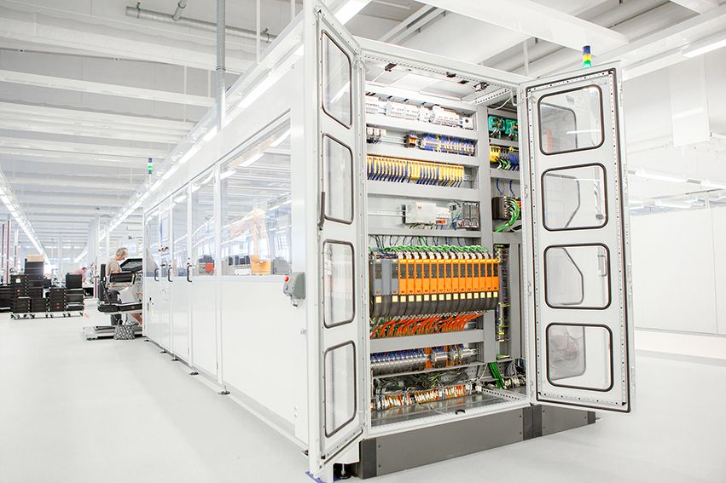
De nye moduler måler temperatur og fugtighed i kontrolskabet og registrerer hvor længe værdierne ligger inden for de definerede intervaller.

Om B&R Industrial Automation i Danmark
B&R i Danmark er et datterselskab af B&R Industrial Automation, som er en innovativ automationsvirksomhed med hovedkontor i Østrig og kontorer i hele verden. Den 6. juli 2017 blev B&R en selvstændig forretningsenhed i ABB Group. Som global markedsleder i industriel automatisering kombinerer B&R den nyeste teknologi med avanceret ingeniørarbejde for at forsyne kunder i stort set alle brancher med de mest optimale løsninger inden for automation og proceskontrol. Firmaets styrings- og drevløsninger samt industri PC’er og visualiseringssystemer sætter nye standarder inden for industriel automation. Med Industrial IoT kommunikationsstandarder som OPC UA, POWERLINK og openSAFETY såvel som den effektive software platform Automation Studio, skubber B&R konstant grænserne for hvad der er muligt inden for automatisering. Den nyskabende ånd og en klar forpligtelse af skabe simple processer sikrer B&R til at være på forkant med industriel automatisering og overstige kundernes forventninger.
Ved genoptryk af denne pressemeddelelse, venligst send en kopi til:
B&R Industrial Automation A/S
Marketingafdeling
Rolundvej 17-19
5260 Odense S
office.dk@br-automation.com

